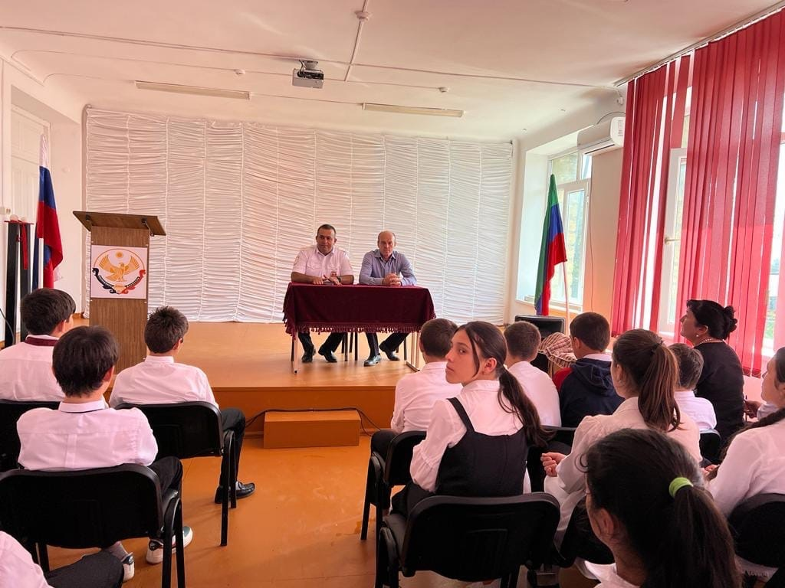

10.09.2022г. в ГКОУ РД «Кизлярская гимназия-интернат «Культура мира» состоялась встреча с инспектором по пропаганде ОГИБДД Отдела МВД России по г.Кизляру старшим лейтенантом полиции Абазовым Назиром Сафар- Алиевичем.
Тема: «Правила дорожного движения»

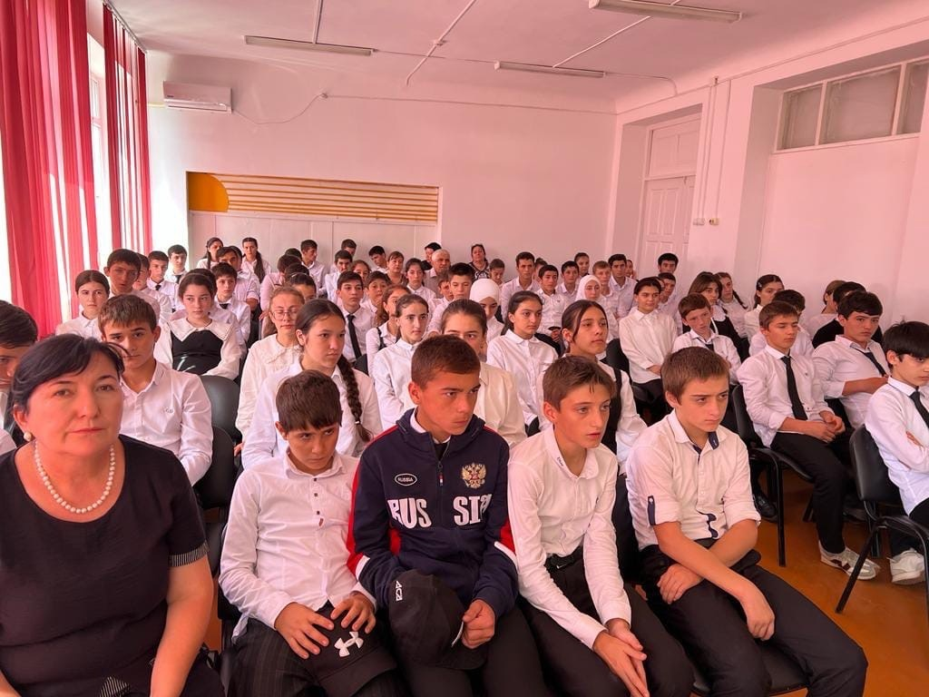

Протокол №3
общешкольного родительского родительского собрания в
ГКОУ РД «Кизлярская гимназия-интернат «Культура мира»
от 24.12.2022
Тема: «Родителям – о безопасности дорожного движения».
Цель: организация совместной деятельности родителей и педагогов по профилактике детского дорожно-транспортного травматизма, повышения культуры участников дорожного движения.
Задачи:
- Побудить родителей задуматься о том, что соблюдение ПДД - самое главное для сохранения жизни и здоровья их детей.
- Ознакомить родителей с некоторыми правилами и памятками, способствующими наиболее эффективному усвоению ПДД.

Повестка:
1. Выступление руководителя ОБЖ о необходимости обучения детей правилам дорожного движения;
2. Выступление социального педагога на тему «Безопасности дорожного движения и последствиях ДТП с участием детей».
3. Памятка родителям и детям по ПДД.
Ход собрания:
1. По первому вопросу выступил Гаджиибрагимов Г.М. который рассказал о необходимости обучения детей правилам дорожного движения, а также отсутствием у детей защитной психологической реакции на дорожную обстановку; о причинах транспортных травм, которые можно разделить на три группы:
- неправильное поведение самих детей;
- вина водителей транспорта;
- вина взрослых, сопровождающих детей.
Также педагог напомнил родителям, что дети учатся законам дорог, беря пример с членов семьи и других взрослых. Поэтому, чтобы ребёнок не создал опасную ситуацию на дорогах, он должен уметь: наблюдать за дорогой; правильно оценивать дорожную обстановку во всей ее изменчивости; видеть, слушать, предвидеть, избегать опасность.
2. По второму вопросу слушали выступление социального педагога, которая напомнила присутствующим о том, что задача образовательного учреждения и родителей сделать все необходимое, чтобы в семью не пришла беда. Для этого следует своевременно научить детей умению ориентироваться в дорожной ситуации, воспитывать потребность быть дисциплинированными на улице, избегать «дорожных ловушек». Только совместными усилиями педагогов и родителей можно научить ребёнка безопасному поведению на дороге. Екатерина Константиновна рекомендовала родителям обеспечить своих детей светоотражающими элементами, с помощью которых можно значительно снизить детский травматизм на дорогах.
3. Для родителей и их детей были подготовлены памятки по обучению Правилам дорожного движения.
Решение:
1. Принять к сведению что воспитание безопасного поведения на дороге детей – главная задача родителей.
2. Родителям, соблюдая правила, подавать пример детям.
3. Прислушаться к советам и рекомендациям учителя и взять памятку родителям и детям по ПДД на заметку.
4. Родителям обеспечить присутствие светоотражающих элементов на детской одежде.

Руководитель ОБЖ___________

Родительский комитет: __________

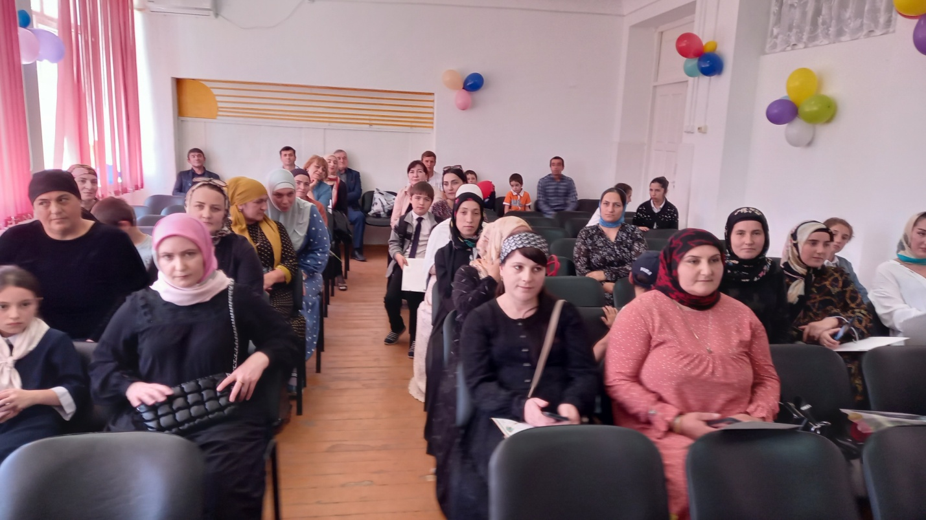

ПАМЯТКА РОДИТЕЛЯМ И ДЕТЯМ ПО ПДД
При переходе проезжей части:
В населенных пунктах переходите дорогу только по пешеходным переходам. Идите только на зеленый сигнал светофора, даже если нет машин
- Выходя на проезжую часть, все внимание уделяйте движущемуся транспорту. Переходите дорогу спокойно.
- Не выходите на проезжую часть с ребенком из-за транспорта или кустов, осмотрев предварительно улицу.
- Переходите дорогу спокойно, даже если на другой стороне вы увидели друзей, нужный автобус, приучите ребенка, что это опасно.
- При переходе на нерегулируемом перекрестке учите ребенка внимательно следить за движением транспорта.
- Объясните ребенку, что даже на дорогах, где мало машин, переходить надо осторожно, так как машина может выехать со двора, из переулка.
При посадке и высадке из транспорта:
- Выходите первыми, впереди ребенок, иначе ребенок может упасть, выбежать на проезжую часть.
- Садитесь в транспортное средство только после полной остановки.
- Приучите ребенка быть внимательным в зоне остановки – это опасное место (плохой обзор дороги, пассажиры могут вытолкнуть ребенка ).
- Пристёгиваться ремнями в автомобиле необходимо абсолютно всем! В том числе и в чужом автомобиле, и при езде на короткие расстояния. Если это правило автоматически выполняется взрослыми, то оно легко войдёт у ребёнка в постоянную привычку.
- Пользуйтесь в автомобиле автокреслами, т.к это значительно повысит уровень защищенности Вашего ребенка при каждой поездке. Если это возможно, дети должны занимать самые безопасные места в автомобиле: середину или правую часть заднего сиденья, так как с него можно безопасно выйти прямо на тротуар.

23.12.2022г. в ГКОУ РД «Кизлярская гимназия-интернат «Культура мира» состоялся урок в 6 а классе по теме: «История ЮИД» с приглашением с инспектора по пропаганде ОГИБДД Отдела МВД России по г.Кизляру старшего лейтенанта полиции Абазова Назира Сафар- Алиевича.
Урок провел: Гаджиибрагимов Г.М., руководитель ОБЖ

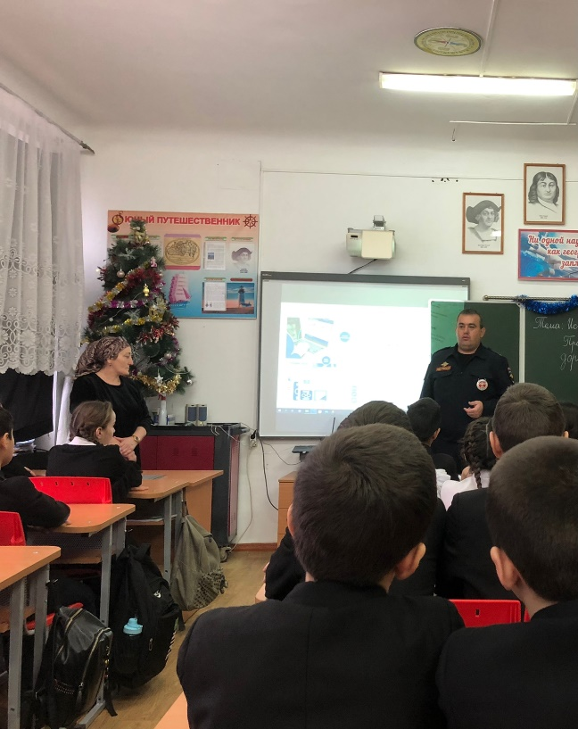
Тема: «История ЮИД»
Цель: через знакомство с историей ЮИД формирование у обучающихся мотивации принимать участие в деятельности отряда ЮИД, а также мотивации саморазвития в области профилактики дорожно-транспортного травматизма.
Задачи:
– рассказать обучающимся об истории развития движения юных инспекторов (ЮИД);
– объяснить необходимость пропаганды БДД, в частности разъяснить формы и методы профилактики ДДТТ;
– донести до сознания обучающихся структуру, основные направления деятельности, важность миссии и преимущества быть ЮИДовцем;
– научить свободно оперировать понятиями «ЮИД», «безопасность», «пропаганда», «профилактика», «Госавтоинспекция» и «служба пропаганды».
Рекомендации по материально-техническому обеспечению
Занятие рекомендуется проводить на территории музея ГИБДД, либо в школьном музее (если в нем есть уголок ГИБДД), либо в тематически оформленном учебном классе.
Рекомендуется использовать мультимедийное оборудование для демонстрации заставки на экран и презентации «История ЮИД».
При подготовке к занятию необходимо изготовить картонную коробку с картонными куклами-моделями, предметами одежды и аксессуарами ЮИДовцев.
Ход занятия
Педагог:
— Ребята, практически на протяжении всей истории существования Госавтоинспекции и службы пропаганды безопасности дорожного движения педагоги и сотрудники ГАИ стремились приобщить школьников к изучению и пониманию Правил дорожного движения.
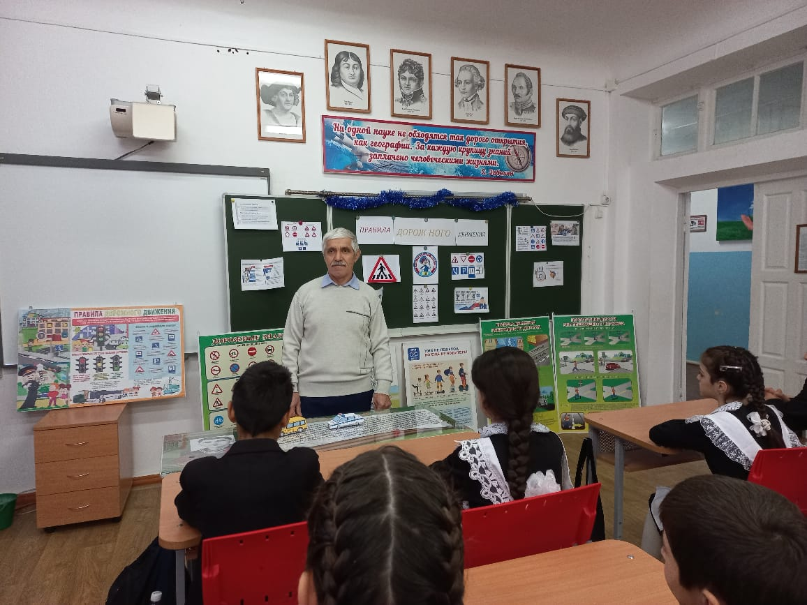
В разных уголках страны инспекторы ГАИ проводили занятия с детьми и подростками. И занятия эти школьники воспринимали со всей серьезностью, потому что знание и соблюдение ПДД не только гарантировало безопасность, но и давало возможность научиться виртуозным навыкам езды на велосипеде, а в перспективе и овладеть профессией.
По-разному назывались помощники Госавтоинспекции: юные дружинники, юные друзья милиции, дзержинцы, юные друзья ГАИ. В городах и селах РСФСР проводились мероприятия, посвященные ПДД.
Но в 1973 году, 6 марта, произошло историческое событие! Секретариат ЦК ВЛКСМ, коллегия МВД СССР и коллегия Министерства просвещения СССР приняли документ о создании отрядов юных инспекторов движения и Положение о ЮИД.
На свой первый Всероссийский слет в пионерский лагерь «Орленок» в конце сентября 1975 года направились 870 лучших школьников страны — члены отрядов, ставших победителями слетов ЮИД в 72 регионах РСФСР.
А в 1975 году состоялся I Всероссийский слет отрядов ЮИД. Тогда во «Орленок» приехали 72 делегации ЮИДовцев.
В истории движения ЮИД почти два десятилетия пришлись на годы существования СССР. Сохранилось оно и в сложный постсоветский период.
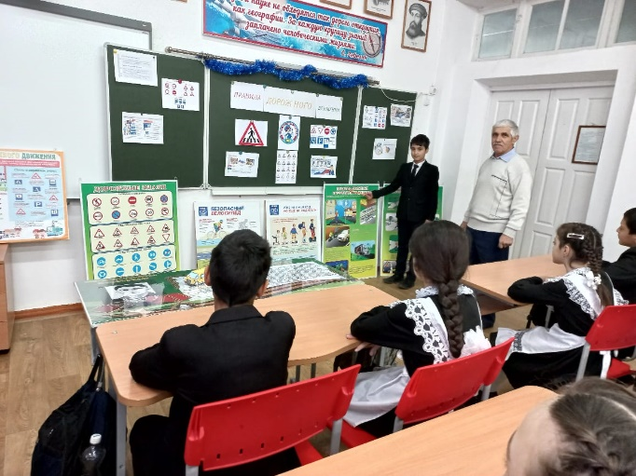
Движение ЮИД росло и развивалось. В 2002 году команды ЮИД России приняли участие в 1 Европейском образовательном конкурсе для детей по ПДД.
А в 2006 году для ребят — членов движения ЮИД был организован Первый Межгосударственный слет ЮИД.
Трудом и упорством в 2015 году сборная ЮИД России завоевала золотые медали международных соревнований для детей по ПДД в столице Австрии Вене.
В 2018 году команды ЮИДовцев из Тюменской области и Татарстана завоевали призовые 1-е и 2-е места на 33-м Европейском конкурсе по знанию и соблюдению ПДД, который состоялся в столице Венгрии Будапеште.
Такие значимые победы всегда имеют значение не только для команд участников соревнований, но и для всей страны.
Отряды юных инспекторов движения — это творческие объединения школьников, которые помогают школе в организации работы по профилактике детского дорожно-транспортного травматизма, пропагандируют правила дорожного движения (безопасного поведения на улицах и дорогах города) среди обучающихся своей школы.
Отряды ЮИД организуют работу по следующим направлениям деятельности.

Отделение учебной работы:
– проводит занятия по изучению Правил дорожного движения в дошкольных учреждениях и младших классах своих школ;
– проводит беседы и практические занятия по безопасности дорожного движения на территории автоплощадок;
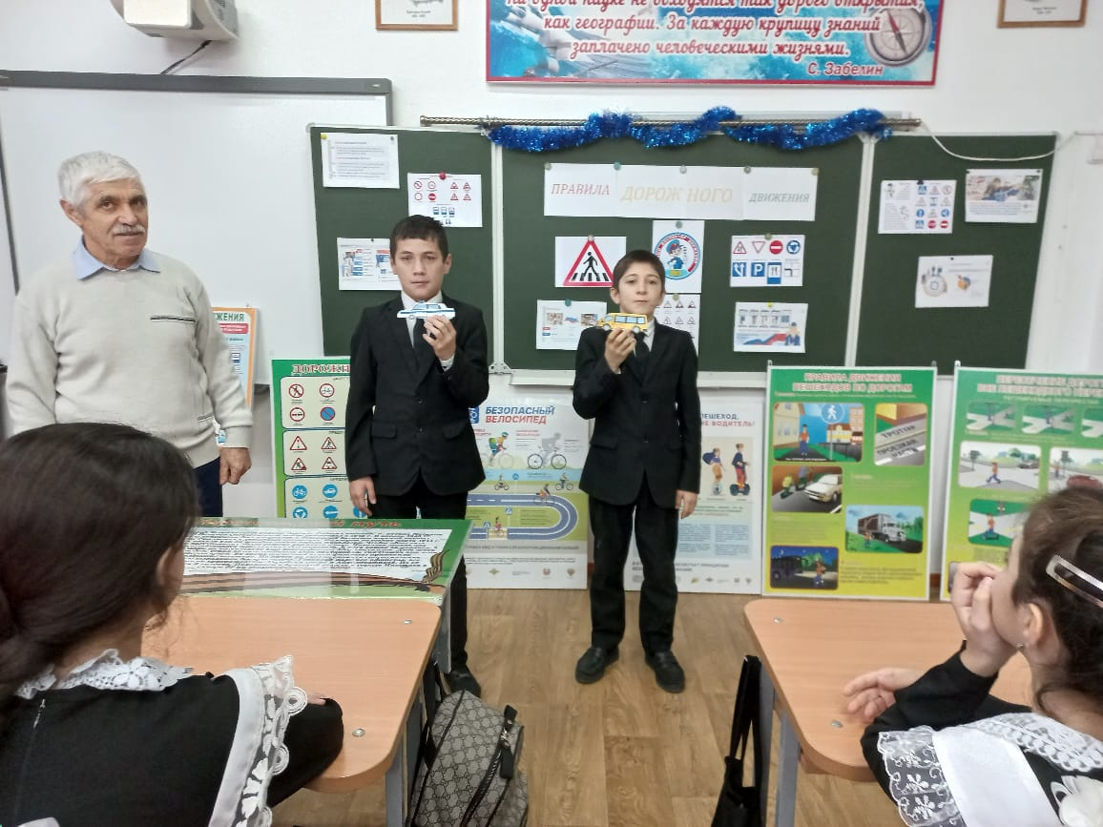
– проводит индивидуальную работу с нарушителями правил дорожного движения, ведет работу по фактам дорожно-транспортных происшествий с участием обучающихся.
Отделение информационной работы (пресс-центр отряда ЮИД):
– оформляет уголок «Отряд ЮИД в действии!»;
– выпускает стенные газеты, плакаты и информационные листки;
– готовит информационные сообщения о деятельности отряда ЮИД для школьных радио и ТВ и СМИ;
– следит за наполнением странички в социальных сетях и сайта школы.
Отделение шефской помощи:
– оказывает помощь дошкольным образовательным организациям в создании автоплощадок (дорожных разметок) на территории и уголков безопасности дорожного движения;
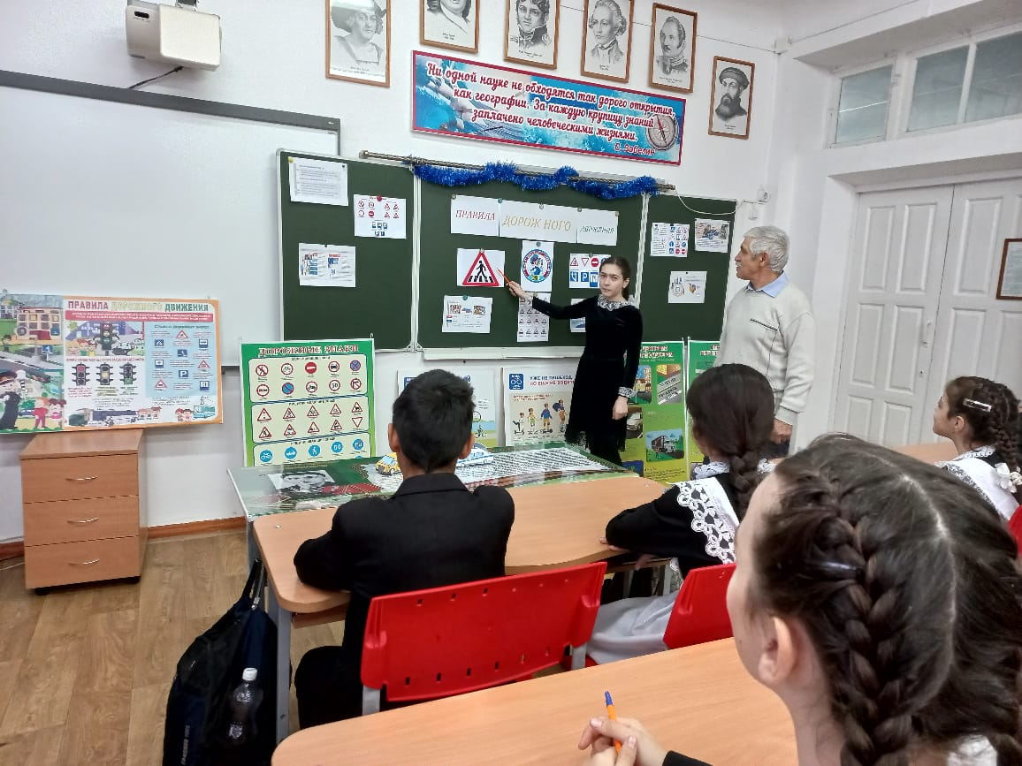
– осуществляет изготовление наглядных пособий для дошкольников (знаки, жезл и т. д.).
Отделение патрульно-рейдовой работы:
– в сопровождении взрослых участвует в патрулировании и рейдах по соблюдению детьми и подростками Правил дорожного движения;
– осуществляет дежурства на прилегающей к школе территории до и после занятий.
Отделение культурно-досуговой работы:
– организует работу агитбригады;
– проводит викторины, экскурсии, соревнования, конкурсы, КВНы, тематические утренники, спектакли и др., участвует в соревнованиях и конкурсах различного уровня.
Сегодня юный инспектор движения — это настоящий гражданин своей страны с высокой общей культурой, с активной жизненной позицией, пропагандист безопасного поведения на дорогах среди сверстников, детей младшего возраста и взрослых участников дорожного движения.
Деятельность современных отрядов ЮИД является неотъемлемой частью системы обучения детей навыкам безопасного поведения на дороге. Работа ЮИД способствует снижению аварийности с участием несовершеннолетних и воспитанию грамотных и законопослушных участников дорожного движения. Кроме того, широкая пропагандистская работа, проводимая отрядами ЮИД совместно с сотрудниками Госавтоинспекции и педагогами, вносит значительный вклад в формирование общей культуры поведения на дорогах.
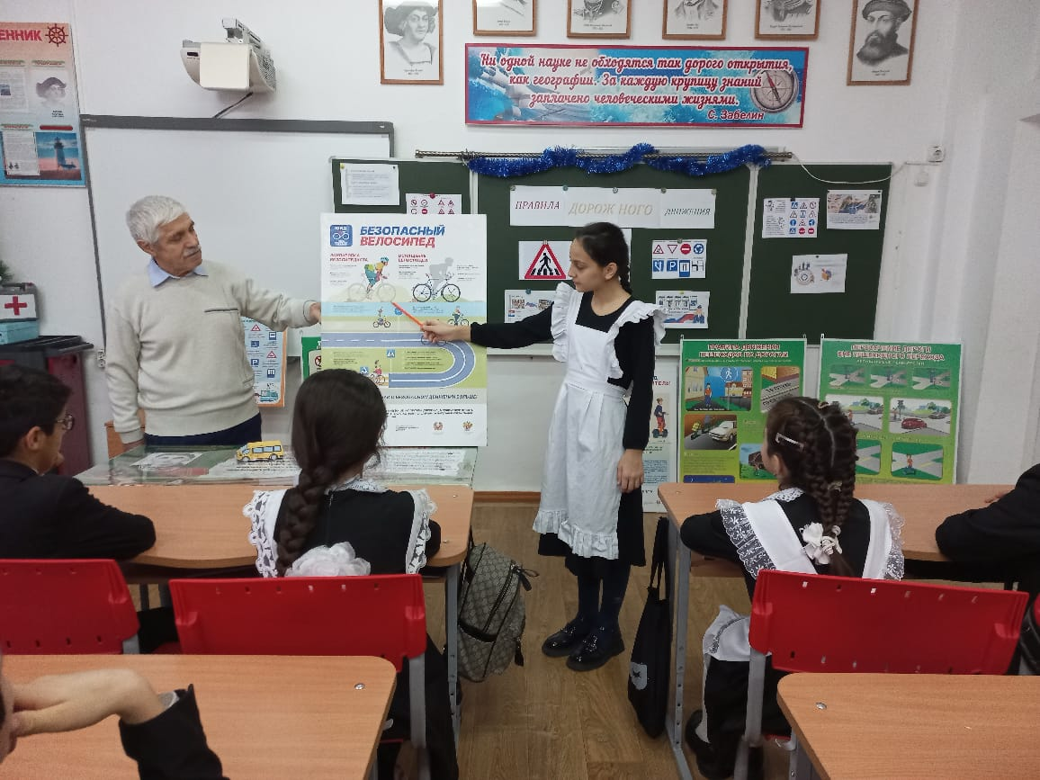
Активность
Ребята, сейчас мы разделимся на команды, каждой команде будет выдана кукла-модель, которую нужно одеть в форму ЮИД.
Варианты формы расположены в картонной коробке на столе. В процессе работы над заданием можно уточнять информацию, задавать вопросы педагогу и командам соперников. По окончании выполнения задания каждая команда рассказывает о своем герое. Время на выполнение задания — 5 минут.

Педагог определяет команду победителя.

Закрепление
Педагог обобщает информацию занятия, подводит итог и отвечает на вопросы обучающихся.

